实验二 运动目标轨迹跟踪的Kalman估计
- 指导思想
在GPS定位、无线电定位、声纳目标探测及雷达目标探测等系统中，由于噪声的影响和信道对信号的畸变，使测量结果总存在一定的随机误差，都需要用到运动目标轨迹跟踪技术以提高定位精度。Kalman滤波方法是使用较为广泛的一种运动目标轨迹跟踪方法。撇开在方位和距离估计的方法上各有不同外，在跟踪方法上是基本一致的，有所区别的是因目标运动方式的差异所造成的状态方程和观测方程的不同。
二、系统模型
设目标在二维平面上作运动，在无外力干扰情况下，其径向速度和角速度均为恒定值，但因为随机外力的作用（如海流、阵风、发动机的随机性等），使其在径向速度和角速度上有一个随机的加速度。所以其状态方程为
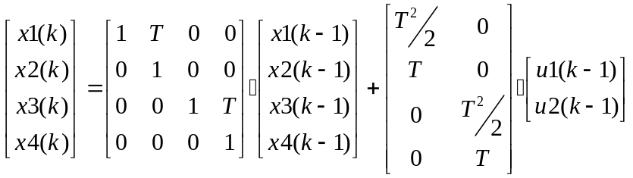
其中x1(k)为k时刻的目标径向距离，x2(k)为k时刻的目标径向速度，x3(k)为k时刻的目标方位，x4(k)为k时刻的目标角速度，u1(k)为k时刻的目标随机径向距离加速度，u2(k)为k时刻的目标随机角加速度。
系统对目标的测量参数为径向距离和角度，测量过程中叠加有随机测量噪声，所以观测方程：
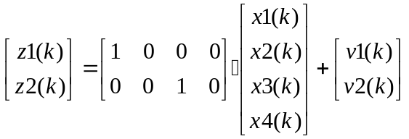
其中，z1(k)为k时刻的目标距离测量值，z2(k) 为k时刻的目标方位测量值，v1(k)为k时刻的目标距离测量误差（噪声），v2(k)为k时刻的目标方位测量误差（噪声）。
三、仿真条件
- • 目标初始距离取20km，初始角度设为30°；
- • 目标径向速度为20m/s，角速度为1°/min；
- • 两次测量之间的时间间隔为T=2s；
- • 总测量时间为1小时；
- • 随机径向距离加速度为在-0.8m/s^{２}～0.8m/s^{２}范围内均匀分布的随机白噪声，随机角加速度为在-0.001°/s^{２}～0.001°/s^{２}范围内均匀分布的随机白噪声（注意u1(k)和 u2(k)的方差与T有关）；
- • 距离测量误差为满足均值为0，均方根差为0.5km的高斯白噪声，方位测量误差为满足均值为0，均方根差为2°的高斯白噪声。 （注：随机径向距离加速度和随机角加速度可根据计算情况作调整）
四、实验内容
- 1） 根据噪声模型产生状态噪声和观测噪声序列；
- 2） 产生无状态噪声和观测噪声时由距离和方位表示的目标运动轨迹序列；
- 3） 根据状态方程和状态噪声产生由距离和方位表示的目标运动轨迹序列；
- 4） 根据观测噪声和观测方程产生观测序列，观测为距离和方位；
- 5） 设计滤波方程；
- 6） 根据滤波方程和观测序列估计距离和方位；
- 7） 比较四条轨迹（无状态噪声和观测噪声，无观测噪声，有观测噪声，估计）。
五、问题分析
  - 信号模型：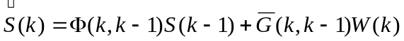
  - 观测模型：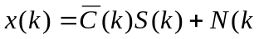)
  - 预测估值方程：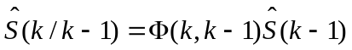
  - 新息方程：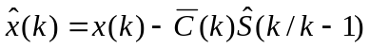
  - 滤波方程：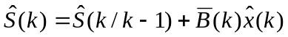
  - 增益矩阵方程：
  - 协方差矩阵：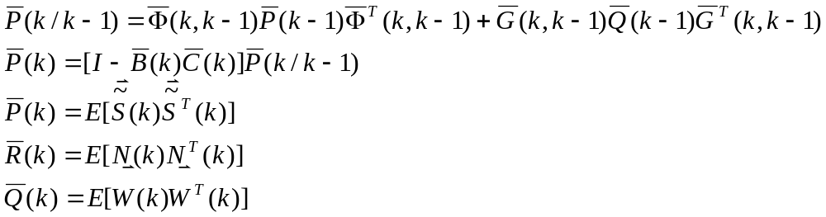
六、实验结果
根据上面原理编写仿真程序，进行仿真。图2-1为一次仿真的结果：
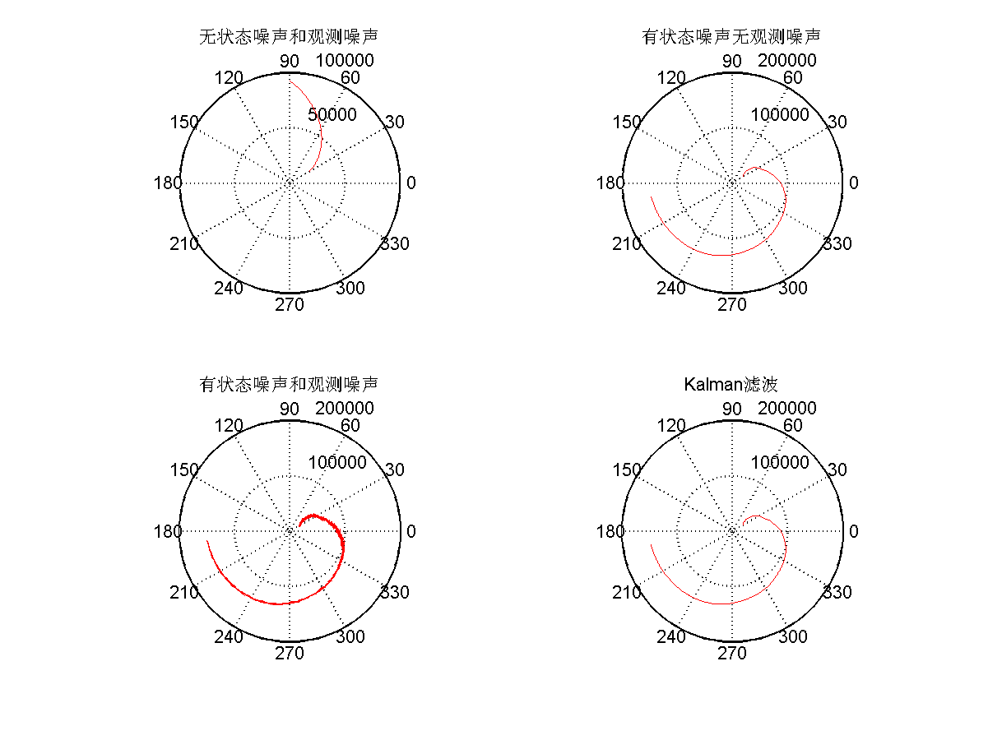
图2-1 四种情况目标运动轨迹

由图2-1，可以看出Kalman滤波有效的滤除了观测噪声的影响，滤波后的轨迹基本与无观测噪声时的轨迹吻合，表明Kalman滤波能从观测噪声中恢复出目标的运动轨迹。
下面考察，目标的运动速度。对上面仿真结果可以做出目标速度变化图形：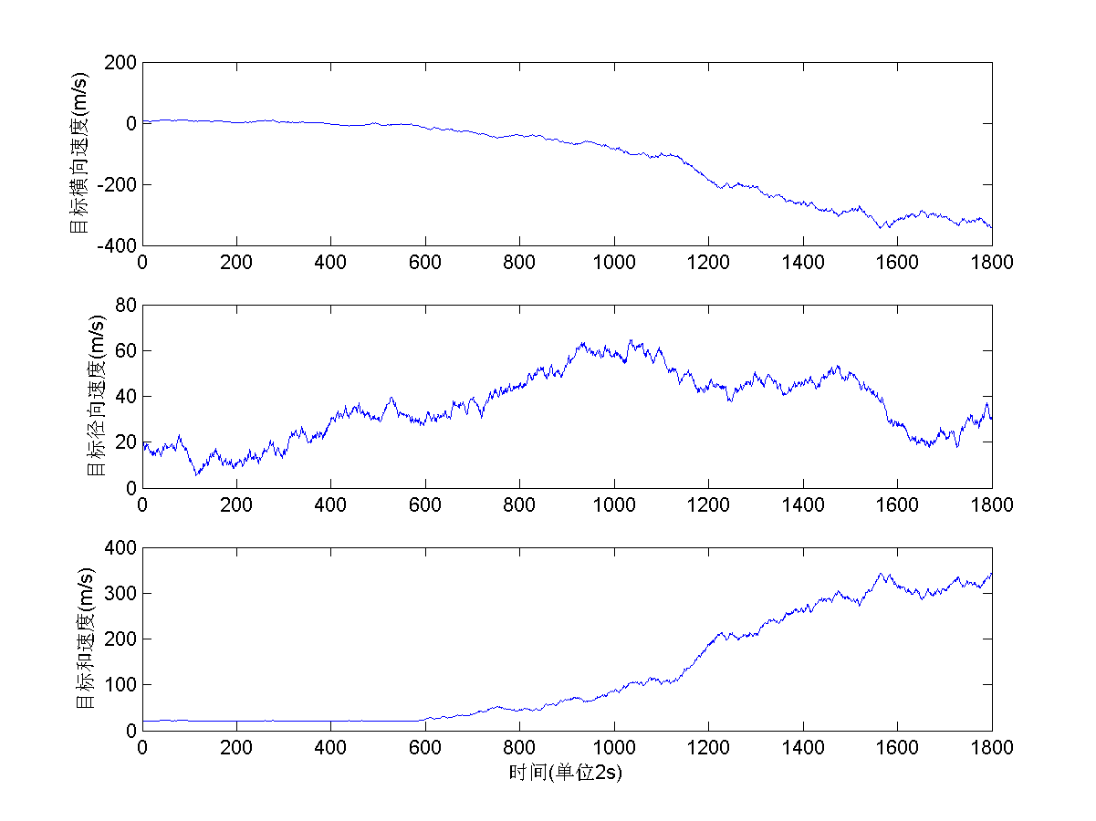
由图中可以看出，目标的和速度主要决定于目标横向速度。由于我们对横向加速度限制，是通过角加速度限制在-0.001°/s^{２}～0.001°/s^{２}之间均匀分部。
由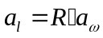 其中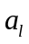为横向线速度，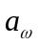为角速度，R为径向距离。显然在R比较大时，一个很小的加速度变化可能导致很大的线速度变化。比如，当目标在200km时，会导致横向加速度为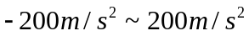之间均匀分部，这就有些不合理。究其原因是角加速度范围过大，没有考虑目标径向距离对加速度的影响。
我们考察没有状态噪声和观测噪声时，目标运动的速度变化曲线：
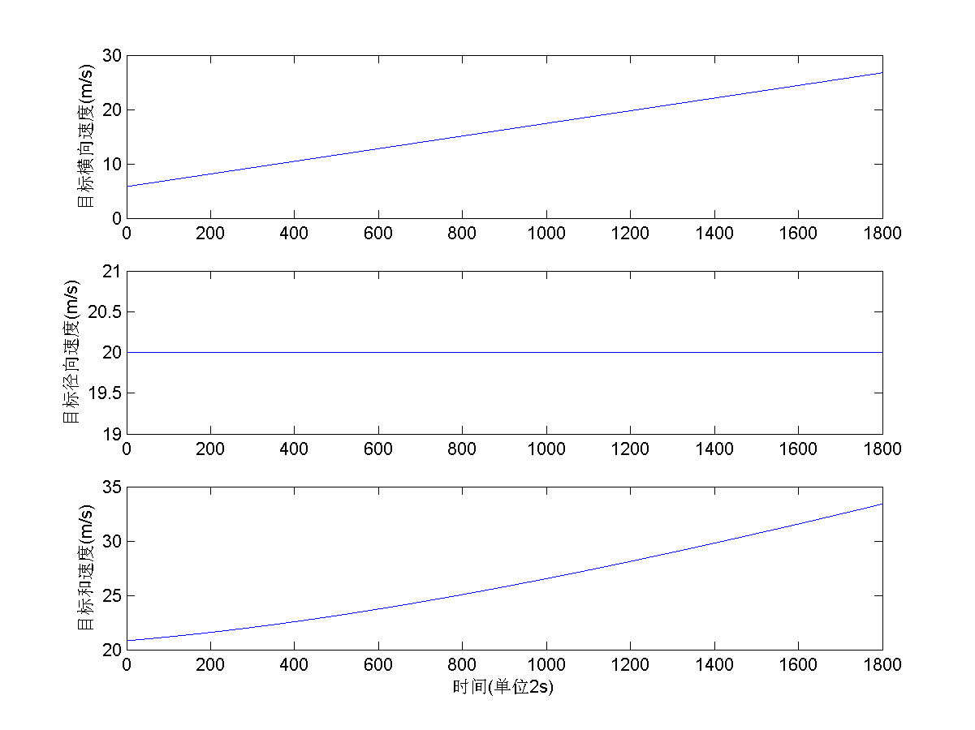
由上图可知，目标横向速度成线性增加，随着时间增加其会趋向不合理的值。这也是实验不合理的地方之一。
以上两个不合理，根本原因是对角速度和角加速度的设置不合理。在设置角速度和角加速度时应该考虑径向距离对其的影响。随着径向距离的增加，角速度增加应该变换变缓。

clear;
clc;
%目标初始值
s0=20000; %目标距离(m)
v0=20; %目标径向速度(m/s)
angle0=30; %目标初始角度(度)
w0=1/60; %目标角速度(1度/s)

T=2; %两次测量的时间间隔
number=1800; %测量次数

Fai=[1 T 0 0;0 1 0 0;0 0 1 T;0 0 0 1];
G=[T^2/2 0;T 0;0 T^2/2;0 T];
C=[1 0 0 0;0 0 1 0];

% u1=(2*rand(1,number)-1)*0.8;
% u2=(2*rand(1,number)-1)*0.001;
%离散的u1与u2是服从正态分布
sigma1=sqrt(1.6^2/12); %均匀分布的标准差
sigma2=sqrt(0.002^2/12);
sigmau1=sigma1/sqrt(T);
sigmau2=sigma2/sqrt(T);
%状态噪声
u1=sigmau1*randn(1,number);
u2=sigmau2*randn(1,number);

%观测噪声
v1=500*randn(1,number);
v2=2*randn(1,number);
u=[u1;u2];
v=[v1;v2];

%不含噪声的状态方程与观测方程
x(:,1)=Fai*[s0 v0 angle0 w0]';
z(:,1)=C*x(:,1);
for k=2:number
x(:,k)=Fai*x(:,k-1);
z(:,k)=C*x(:,k);
end

polar(z(2,:)*pi/180,z(1,:),'k'); %观测运动轨迹
figure;
%含噪声的状态方程与观测方程
for k=2:number
x(:,k)=Fai*x(:,k-1)+G*u(:,k-1);
z(:,k)=C*x(:,k)+v(:,k);
end

polar(x(3,:)*pi/180,x(1,:),'g'); %真实运动轨迹
figure;
polar(z(2,:)*pi/180,z(1,:),'y'); %观测运动轨迹

%kalma滤波
%噪声的协方差阵为已知条件
Q=[sigmau1^2 0;0 sigmau2^2];%状态噪声u的协方差阵
R=[500 0;0 2]; %观测噪声v的协方差阵
%初始化
x0=[z(1,2) 0 z(2,2) 0]'; %可能为z(1,1)与z(2,1)
x_esti(:,1)=x0;
P(:,:,1)=x0*x0';

for k=2:number
xtemp=Fai*x_esti(:,k-1); %预测估计方程
xinxi=z(:,k)-C*xtemp; %新息
Ptemp=Fai*P(:,:,k-1)*Fai'+G*Q*G';
B=Ptemp*C'*(R+C*Ptemp*C')^(-1); %增益矩阵方程
P(:,:,k)=(eye(4)-B*C)*Ptemp; %协方差方程
x_esti(:,k)=xtemp+B*xinxi; %滤波方程
end
figure;
polar(x(3,:)*pi/180,x(1,:),'r-.'); %kalman波形估计结果

